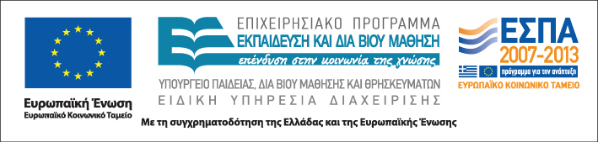

Επιστημονική ομάδα & ομάδα υποστήριξης:

Ηλίας Παπαθανασίου
Κοινωνιολόγος M.Sc. – Εκπαιδευτής Σύμβουλος

Τεχνικός της ομάδας υποστήριξης

Ιστοσελίδα
http://www.diapolis.auth.gr

Ηλεκτρονική διεύθυνση
diapolis-drasi4@lists.auth.gr




ΑΡΙΣΤΟΤΕΛΕΙΟ
ΠΑΝΕΠΙΣΤΗΜΙΟ
ΘΕΣΣΑΛΟΝΙΚΗΣ

Δράση: Επιμόρφωση εκπαιδευτικών και μελών της εκπαιδευτικής κοινότητας
Υποδράση: Εξ αποστάσεως Επιμόρφωση, Επιστ. υπεύθυνος: Κωνσταντίνος Μπίκος

ΕΞ ΑΠΟΣΤΑΣΕΩΣ
ΕΠΙΜΟΡΦΩΤΙΚΟ ΣΕΜΙΝΑΡΙΟ

Διαπολιτισμική Παιδαγωγική:
Ο ρόλος του εκπαιδευτικού σε μαθητές των κοινωνικά ευάλωτων ομάδων:
Αλλοδαποί και Παλιννοστούντες 
Β’ Θεματικός κύκλος

Η σημασία της εκπαίδευσης και ο ρόλος του εκπαιδευτικού σε Αλλοδαπούς και παλιννοστούντες μαθητές

Θεσσαλία
9 – 23 Μαρτίου 2012

Β΄ θεματικός κύκλος

Η σημασία της εκπαίδευσης και ο ρόλος του εκπαιδευτικού σε Αλλοδαπούς και
παλιννοστούντες μαθητές
Ηλίας Παπαθανασίου

Παρασκευή 9 Μαρτίου

18:00-20:15
1^{η} τηλεδιδασκαλία

Τρίτη 13 Μαρτίου

Αυτόνομα οργανωμένη μάθηση
συμμετεχόντων εκπαιδευτικών:
αποστολή δραστηριοτήτων στον επιμορφωτή

Παρασκευή 16 Μαρτίου

18:00-20:15
2η τηλεδιδασκαλία

Τρίτη 20 Μαρτίου

Αυτόνομα οργανωμένη μάθηση
συμμετεχόντων εκπαιδευτικών:
αποστολή δραστηριοτήτων στον επιμορφωτή

Παρασκευή 23 Μαρτίου
Τελική εξ αποστάσεως συνάντηση

17:30-19:15
Ολοκλήρωση εργασιών εξ αποστάσεως επιμορφωτικού σεμιναρίου
Ηλίας Παπαθανασίου

19:15-19:30
Διάλειμμα

19:30-20:30
Συζήτηση
ανατροφοδότηση
&
Αξιολόγηση
εξ αποστάσεως
επιμορφωτικού σεμιναρίου

